Rolls-Royce

Informasi Media

ROLLS-ROYCE MOTOR CARS:
MENCAPAI KESEMPURNAAN PADA SETIAP SKALA

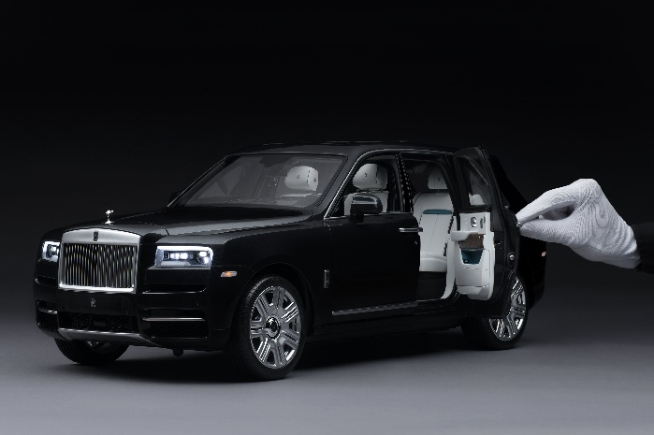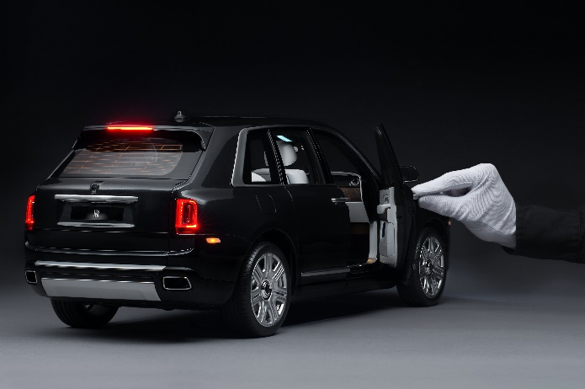

Goodwood, Sussex Barat, 21 Mei 2020

- Rolls-Royce Motor Cars menghadirkan replika Cullinan skala 1: 8
- Setia mereproduksi setiap detail dari aslinya dalam miniature
- Klien dapat mempersonalisasi replika agar sesuai dengan Cullinan full-size mereka, atau membuat ‘objet d’art’ yang unik

Sir Henry Royce pernah berkata, "Hal-hal kecil membuat kesempurnaan, tetapi kesempurnaan bukanlah hal kecil." Dalam nada inilah Rolls-Royce Motor Cars mempersembahkan kepada kliennya, model skala sempurna Cullinan, sebuah SUV yang superior

Karena kesenangan untuk mengemudikan mobil telah berkurang karena pandemi Covid-19, beberapa kemewahan kecil kehidupan lainnya telah muncul. Replika skala 1: 8 otentik dari Cullinan full-size, di mana setiap detail direproduksi dengan kesempurnaan mutlak, sekarang dapat dinikmati oleh klien di seluruh dunia, dalam kenyamanan rumah mereka sendiri.

Jauh lebih dari sekadar model, masing-masing miniatur Cullinan dibuat secara individual dan teliti, sesuai spesifikasi klien, dari lebih dari 1.000 komponen individu. Proses ini dapat memakan waktu hingga 450 jam - lebih dari setengah dari waktu yang dibutuhkan untuk membangun Cullinan berukuran penuh di Home of Rolls-Royce di Goodwood, Sussex Barat.

Replika tersebut dilukis dengan tangan menggunakan cat yang serasi dengan Rolls-Royce, kemudian dipoles dengan tangan sesuai dengan spesifikasi marque; Coachline bahkan diterapkan menggunakan sikat halus, sama seperti pada aslinya. Klien dapat memilih dari palet sekitar 40.000 warna 'standar', atau meniru buatan Bespoke mereka sendiri.

Lampu eksterior yang berfungsi penuh dioperasikan oleh remote control bermerek Cullinan; di bawah kap adalah kemiripan sempurna dari mesin V12 6.75 liter twin-turbocharged yang ikonik.

Saat membuka pintu coach, treadplate menyala terungkap, mengarah ke interior yang dirancang dan dieksekusi dengan bahan, keterampilan, dan perhatian terhadap detail yang dirancang pada Cullinan sendiri. Dari sulaman sandaran kepala dan pelapis kayu hingga perpipaan dan penjahitan kursi, kreasi Bespoke ini memungkinkan klien untuk membuat ulang kendaraan full-size mereka dengan akurasi yang mencengangkan, atau bahkan membayangkan Cullinans masa depan untuk menambah koleksi mereka.

Disajikan dalam etalase dengan panjang hampir satu meter, replika tersebut dipasang di atas dasar hitam pekat yang dipasang di atas alas yang memungkinkannya dihargai dari semua sudut. Jendela Perspex dapat dilepas yang memungkinkan detail pintu, ruang bagasi, dan ruang engine dapat dilihat secara detail.

Torsten Müller-Ötvös, Kepala Eksekutif, Rolls-Royce Motor Cars, berkomentar, “Replika skala ini membawa dimensi baru pada filosofi Cullinan yang Effortless, Everywhere. SUV super mewah kami sekarang sama nyamannya di lingkungan hunian pemiliknya yang tenang seperti halnya di medan yang paling menantang dan kejadian tidak terduga di Bumi. " Dia melanjutkan, “Itu menunjukkan, dan mengingatkan kita sebagai sebuah perusahaan, bahwa Inspiring Greatness berlaku di setiap skala. Ini bukan hanya tentang hal-hal besar: kita mencari dan mencapai kebesaran dalam segala hal yang kita lakukan, hingga ke hal terkecil dan detail terkecil.”

- Selesai -

Informasi lebih lanjut:
Anda dapat menemukan semua siaran pers dan peralatan pers kami, serta berbagai pilihan foto beresolusi tinggi, dapat diunduh dan rekaman video di situs web media kami disini.

Catatan Editor:
Rolls-Royce Motor Cars
Rolls-Royce Motor Cars adalah anak perusahaan yang sepenuhnya dimiliki oleh BMW Group dan merupakan perusahaan yang sepenuhnya terpisah dari Rolls-Royce plc, produsen mesin pesawat terbang dan sistem propulsi. Lebih dari 2.000 pria dan wanita terampil dipekerjakan di kantor pusat dan pabrik manufaktur Home of Rolls-Royce Motor Cars di Goodwood, Sussex Barat, satu-satunya tempat di dunia di mana mobil-mobil motor super mewah buatan tangan dibuat.

Kontak:

Indonesia
Chendy Sumera +62 811 8888 474 chendy.sumera@rolls-roycemotorcars-jakarta.com

Asia Pacific – Selatan & Tengah
Joyce Lua +60 16 2006142 joyce.lua@rrmcapac.com
Bussaraporn Charoenkulsak (Gaem) +66 816651995 bussaraporn.c@rrmcapac.com
Daphne Lai +65 9832 4680. daphne.lai@rrmcapac.com
Vera Chen +65 9816 2480 vera.chen@rrmcapac.com
Helpdesk (*WhatsApp) +65 90176272 * info@rrmcapac.com
+66 830766196
Hal Serudin +65 68389675 hal.serudin@rolls-roycemotorcars.com

